5．2．2直线平行的条件（一）
[教学目标]
- 借助用直尺和三角板画平行线的过程,,得出直线平行的条件.
- 会用直线平行的条件来判定直线平行.
- 激发学生学习数学的兴趣.
[教学重点与难点]重点: 理解直线平行的条件. 难点: 直线平行的条件的应用.

[教学设计]
提问复习题：
1．如图，已知四条直线AB、AC、DE、FG
（1）∠1与∠2是直线_____和直线____被直线________所截而成的________角.
(2) ∠3与∠2是直线_____和直线____被直线________所截而成的________角.
(3) ∠5与∠6是直线_____和直线____被直线________所截而成的________角.
(4) ∠4与∠7是直线_____和直线____被直线________所截而成的________角.
(5) ∠8与∠2是直线_____和直线____被直线________所截而成的________角.
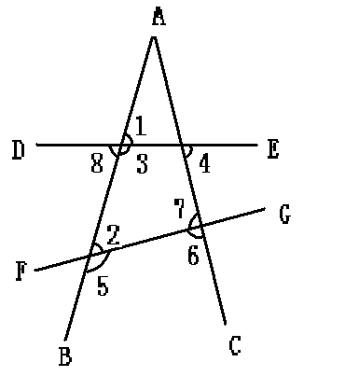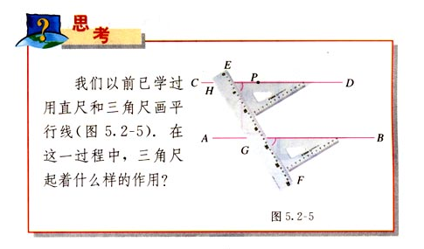
2.下面说法中正确的是 ( ).
(1) 在同一平面内,两条直线的位置关系有相交、平行、垂直三种
(2) 在同一平面内, 不垂直的两条直线必平行
(3) 在同一平面内, 不平行的两条直线必垂直
(4) 在同一平面内,不相交的两条直线一定不垂直
3．如果 a∥ b ,b ∥c ，那么_______,理由是_____________________.
导言:
上节课我们学习了平行线的意义, 在同一平面内,两条直线的位置关系,以及平行公理,在此基础上,我们再来研究直线平行的条件.
新课:直线平行的条件
演示用直尺和三角板画平行线的过程,
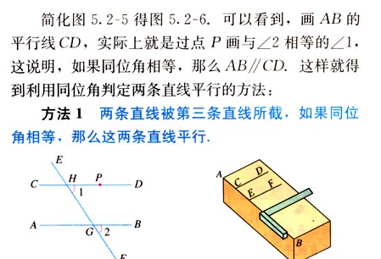
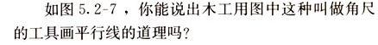
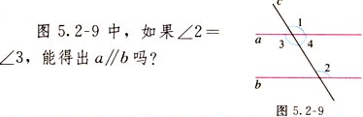
如果∠4+∠2=180°, a∥ b吗?
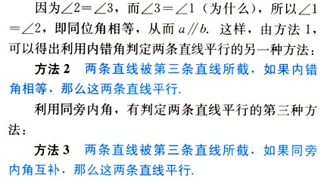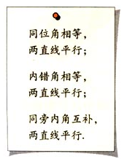
三种方法可以简单地说成:
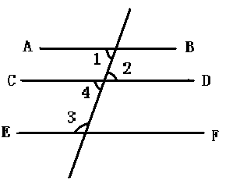例题 已知:如图，直线AB ,CD,EF被MN所截, ∠1=∠2, ∠3+∠1=180°,试说明CD ∥EF.
解:因为∠1=∠2,所以 AB ∥CD.
又因为 ∠3+∠1=180°,所以 AB ∥ EF.
从而 CD ∥EF (为什么?).
课堂练习:
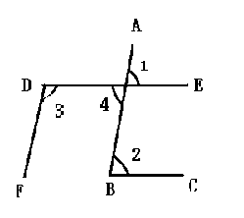1．下列判断正确的是 ( ).
- 因为∠1和∠2是同旁内角,所以∠1+∠2=180°
- B.因为∠1和∠2是内错角,所以∠1=∠2
- 因为∠1和∠2是同位角,所以∠1=∠2
- D..因为∠1和∠2是补角,所以∠1+∠2=180°
2.如图:(1) 已知∠1=65°, ∠2=65°,那么DE与 BC平行吗?为什么?
(2)如果∠1=65°, ∠3=115°,那么AB与DF平行吗?为什么?
(3) )如果∠4=60°, ∠2=65°,那么DE与BC平行吗?为什么?

3.
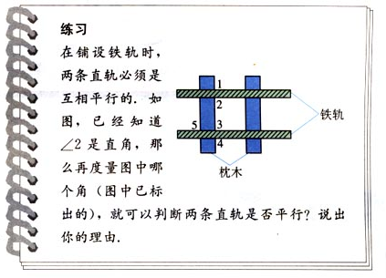
4．如图所示：
(1)如果已知∠1=∠3，则可判定AB∥______,其理由是__________________;
(2)如果已知∠4+∠5=180°，则可判定___________∥______,其理由是__________________;
(3)如果已知∠1+∠2=180°，则可判定___________∥______,其理由是__________________;
(4)如果已知∠5+∠2=180°那么根据对顶角相等有∠2=__,
因此可知∠4+∠5= ____,所以可确定 _______∥______,其理由是_________________;
(5)如果已知∠1=∠6，则可判定_____∥______,其理由是__________________.
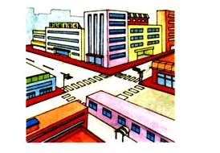
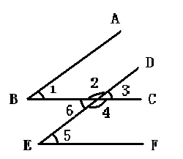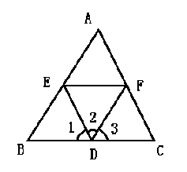

第4题图 第5题图
5.如图，（1）如果∠1=________,那么DE∥ AC;
(2) 如果∠1=________,那么EF∥ BC;
(3)如果∠FED+ ∠________=180°,那么AC∥ED;
(4) 如果∠2+ ∠________=180°,那么AB∥DF.
6.
7.
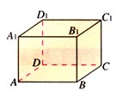
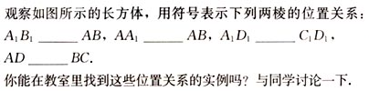
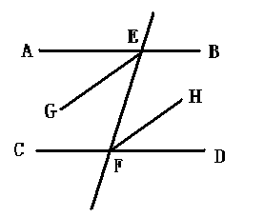课后作业:习题5.2 第1,2,4题.
补充练习:
已知:如图，AB ∥CD,EF分别交 AB、CD于 E、F，EG平分∠ AEF ， FH平分∠ EFD EG与 FH平行吗？为什么？

